2019年下城区朝晖街道政府信息公开
年度工作报告

2019年下城区朝晖街道政府信息公开工作坚持以习近平新时代中国特色社会主义思想为指导，以贯彻落实新修订的《中华人民共和国政府信息公开条例》（以下简称《条例》）为抓手，在区政府政务公开工作领导小组的指导下,朝晖街道以拓展政务公开领域、构建和谐街道,保障人民群众知情权、参与权、表达权和监督权为目标，进一步规范政务公开工作，不断推进街道政务公开工作的制度化、规范化、科学化和民主化。
一、总体情况
严格按照2019年政务公开工作要点，坚持以问题为导向，以区政府门户网站的信息公开平台建设为依托，不断优化信息公开栏目设置，根据新《条例》修订完善政府信息公开指南，对政府信息公开目录进行科学分类，进一步提升信息查找的便捷性，扎实做好重点领域信息公开，全面贯彻决策公开、执行公开、管理公开、服务公开、结果公开的“五公开”原则，进一步推动权力运行、政务服务公开化和规范化，依法保障人民群众的知情权、参与权和监督权。全年政府网站主动公开政务信息共340多条，其中朝晖访谈发布（微博、微信）300余条、通知公告信息17条、预决算4条、各类文件21条。
二、主动公开政府信息情况
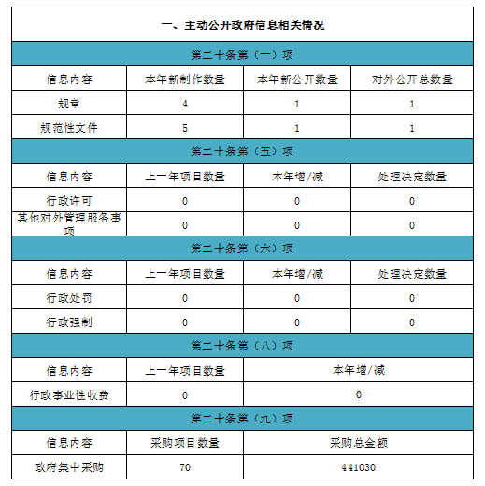

三、收到和处理政府信息公开申请情况
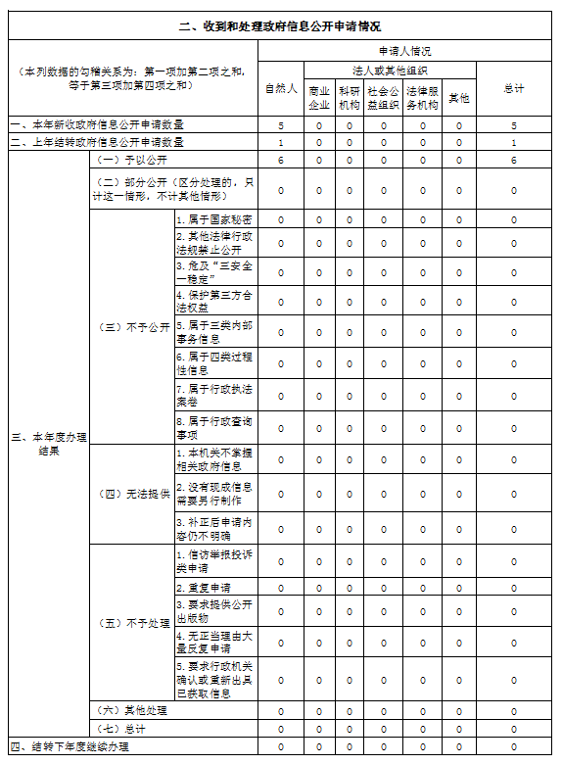

四、政府信息公开行政复议、行政诉讼情况
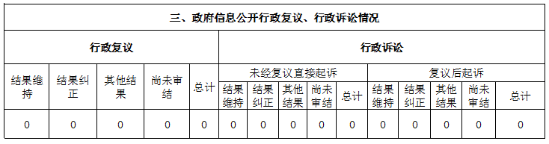
五、存在主要问题及改进情况
过去一年，工作中还存在以下问题：信息公布不及时、内容不够全面的现象存在，网上公开还有一定的薄弱环节存在，公开的形式和内容还较为单一，需要进一步丰富公开形式和载体，引导群众主动关注公开的政务内容。
2020年我街道将进一步落实“政务信息公开”工作机制，继续围绕市、区2020年政府政务公开工作要点,以制度化、规范化、常态化、便民化为工作目标,不断改进工作方法,稳步推进政务公开工作深入开展。一、进一步规范政务信息公开机制。对原有公开的政务信息进行补充完善，再梳理可公开信息，保证公开信息的及时性、完整性和准确性。二、进一步丰富公开形式，扩展公开范围。继续完善和创新政务公开形式，多角度开展政策解读和回应关切活动，让解读更贴近群众需要。三、进一步完善政府信息公开监督制度。主动听取人民群众对政府信息公开的意见和建议，不断提高政府信息公开的及时性，努力提高政务信息工作的质量和水平。积极探索街道数字驾驶舱平台与信息公开平台建设的结合，建设智慧化的信息公开平台。
六、平台建设
街道积极运用“下城政务公开平台”开展工作，紧紧围绕政务公开重点工作,在街道信息公开统一管理平台上开设专栏的基础上,归类集中展示相关信息,切实履行对街道网站的监管责任,加强和改进网站内容建设,做好日常监测和季度抽查,及时公开抽查情况。
七、监督保障
进一步理顺和完善领导体制和工作机制，街道办事处高度重视政务公开工作，成立了信息公开工作领导小组，办事处主任任组长，党工委副书记任副组长，各科室负责人任成员，由专人承办政府信息公开工作的推进和日常管理工作，做到领导、机构、人员“三到位”，为信息公开提供了组织保障。每季度专题研究政务公开工作，推进政务公开与政府运行、业务管理的有机整合，把政务公开要求全面贯穿于办文办会办事等日常工作中。
八、其他需要报告的事项
无

